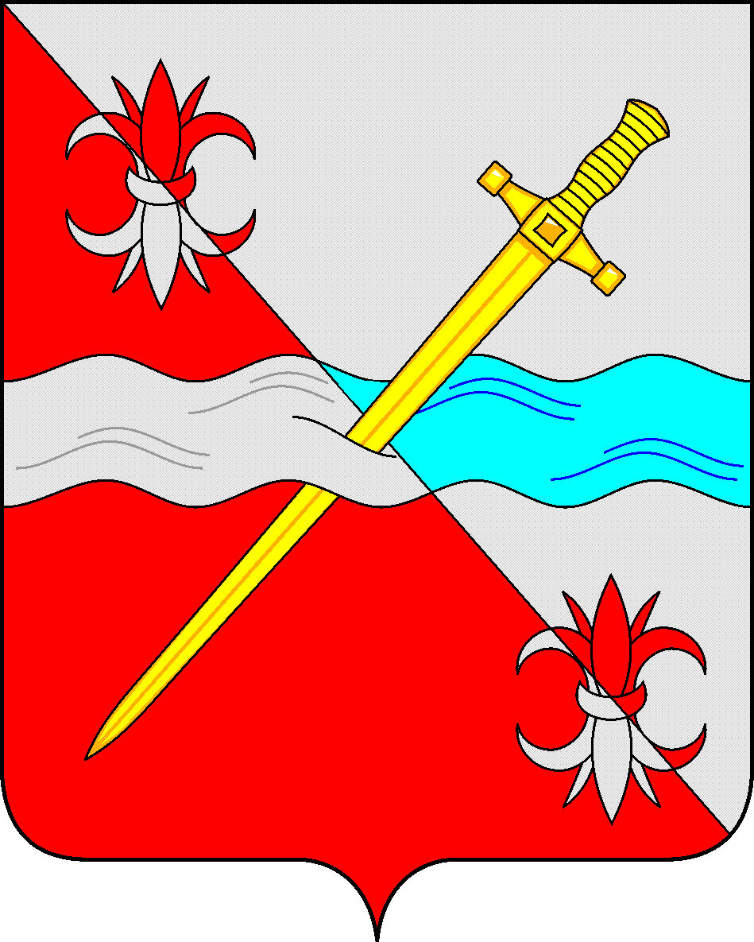

**СОВЕТ**

**депутатов Советского городского округа**

**Ставропольского края**

РЕШЕНИЕ

29 ноября 2019 г. № 328

г. Зеленокумск

О Стратегии социально-экономического развития Советского городского округа Ставропольского края до 2035 г.

В соответствии с [Федеральным законом от 28.06.2014 N 172-ФЗ "О стратегическом планировании в Российской Федерации"](http://docs.cntd.ru/document/420204138), Уставом Советского городского округа Ставропольского края, в целях определения долгосрочных целей, задач и направлений социально-экономического развития Советского городского округа Ставропольского края до 2035 года, Совет депутатов Советского городского округа Ставропольского края

РЕШИЛ:

1. Утвердить прилагаемую Стратегию социально-экономического развития Советского городского округа Ставропольского края до 2035 года.

2. Признать утратившими силу:

решение Совета Советского муниципального района Ставропольского края второго созыва от 25 декабря 2009 г. №224 «Об утверждении Стратегии социально-экономического развития Советского района Ставропольского края до 2020 года;

решение Совета Советского муниципального района Ставропольского края второго созыва от 19 февраля 2013 г. № 24 «О внесении изменений в Стратегию социально-экономического развития Советского района Ставропольского края, утвержденную решением Совета Советского муниципального района Ставропольского края второго созыва от 25 декабря 2009 г. №224.

3. Настоящее решение вступает в силу с 1 января 2020 г. и подлежит официальному обнародованию в сетевом издании - сайте муниципальных правовых актов Советского городского округа Ставропольского края и в муниципальных библиотеках.

Глава Советского городского округа

Ставропольского края С.Н. Воронков

Председатель Совета депутатов

Советского городского округа

Ставропольского края В. П. Немов